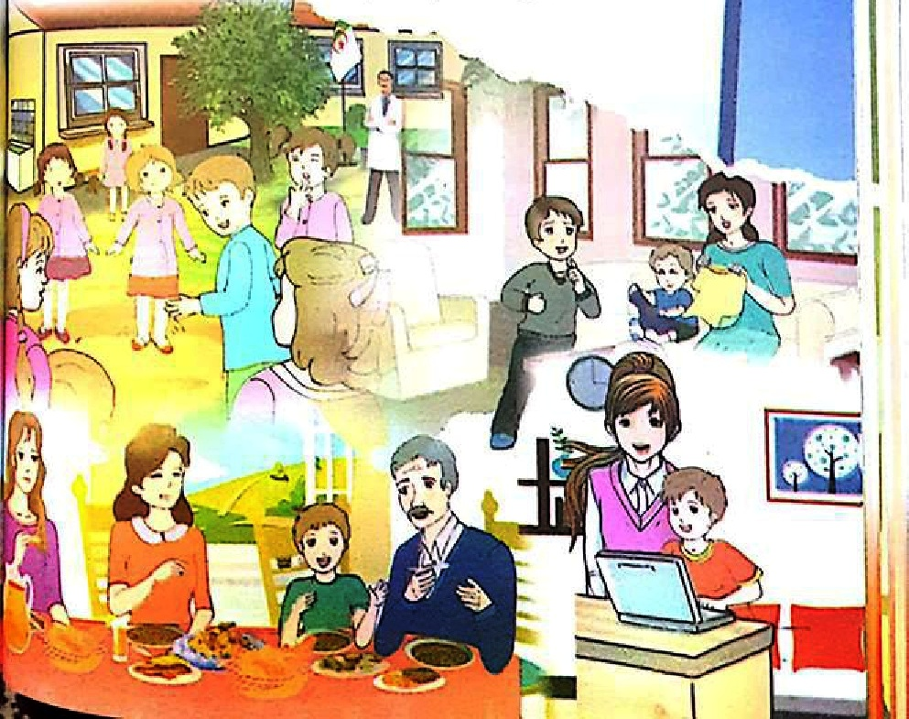

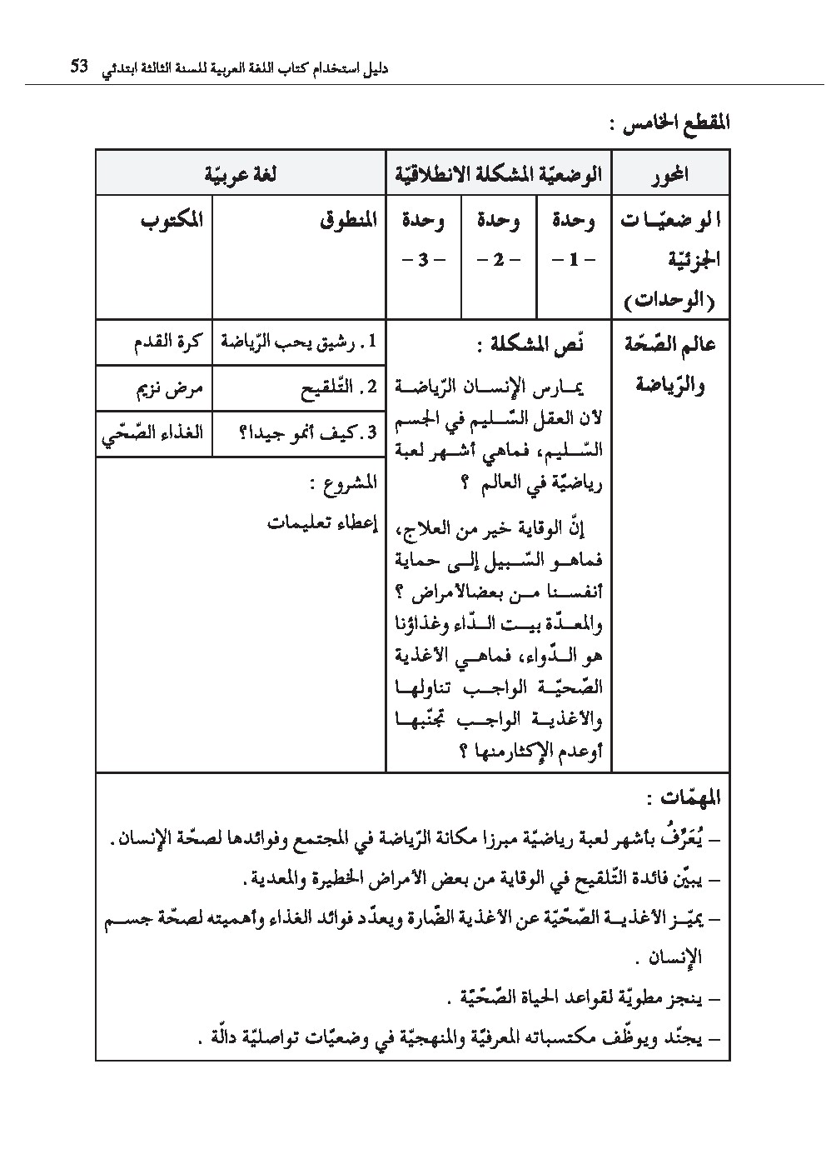

**المقطع الخامس : الصحة و الرياضة**

**إدماج المقطع الخامس**

**السنة الثالثة**

**السنة الثالثة المادة : لغة عربية**

**المقطع التعليمي: الصحة و الرياضة (05) الأسبوع : 4**

**الميدان : فهم المنطوق والتعبير الشفوي النشاط : فهم المنطوق و التعبير الشفوي**

**الموضوع : ادماج**

**الهدف التعلمي: يستمع باهتمام ويفهم ما يسمعه ويتفاعل معه**

|  |  |  |
| --- | --- | --- |
| **التقويم** | **الوضعيات التعلمية والنشاط المقترح** | **المراحل** |
| **ذكروني بعنوان كل النصوص الثلاثة.** | **يُسمع المعلم متعلميه النصوص المنطوقة الثلاثة للمقطع (رشيق يحب الرياضة. التلقيح، الغذاء الصحي) وأثناء ذلك يجب التواصل البصري بينه وبين متعلميه مع الاستعانة بالأداء الحس حركي والقرائن اللغوية والغير لغوية.**  **التعليمة:ذكروني بعناوين النصوص** | **مرحلة الانطلاق** |
| **يسترجع الصيغ ويوظفها في جمل.**  **ينجز الأنشطة المقترحة.** | **المرحلة الأولى: إدماج فهم المكتوب**  **طرح أسئلة حول النصوص الثلاث مع التركيز على جانب القيم**  **النص الأول: - ما عنوان الحصة التلفزيونية التي يتابعها رشيق أسبوعيا؟ ما هي الرياضة المفضلة عند رشيق؟ ما هو الفريق الذي يتابعهرشيق كثيرا؟ علام يدل ذلك؟**  **النص الثاني: إلى أين أخذت الأم مصطفى؟ لماذا؟ هل تذكر نزيم أول تلقيح له؟ هل التلقيح مؤلم؟ مما يقينا التلقيح؟**  **النص الثالث: كيف عرفت شهده أنها نمت؟ كيف عرفت نهلة أنها نمت؟ ما هي النصيحة التي قدمها نزيم للأصدقاء؟ ما هي نصيحة المربية للتلاميذ؟ بم تنصح أنت أصدقائك؟**  **المرحلة الثانية: إدماج الصيغ**  **طرح أسئلة لاستخراج الصيغ المدروسة وتوظيفها في جمل تامة المعنى.**   1. **ما هي الرياضة التي يختارها رشيق عندما يكبر 🡨قد يختار كرة القدم.**   **إلى أي نادي سينتسب 🡨ربما ينتسب إلى نادي كرة القدم.**  **تأخر أحمد اليوم عن المدرسة 🡨قد يكون مريضا.**  **ظهرت حبيبات على وجه نزيم بماذا أجابته الأم 🡨ربما تكون حساسية.**   1. **تأمل نزيم أمه مليا فماذا سألته؟🡨تأمل نزيم أمه مليا حتى سألته (ما بك يا نزيم؟ )**   **إلى متى تناول نزيم الدواء 🡨تناول نزيم الدواء حتى شفي.**  **انقطع نزيم عن الدراسة إلى متى 🡨انقطع نزيم عن الدراسة حتى شفي.**   1. **ماذا تمنى الأصدقاء؟🡨ليتنا نصبح كبارا وأصحاء وأقوياء.**   **أصيبت الأم بمرض السكري ما الذي تتمناه؟ 🡨ليتني تناولت غذاء صحيا ومارست الرياضة.**  **توظيف الصيغ في جمل تامة المعنى من طرف المتعلمين بتوجيه من المعلم.**  **إنجاز الأنشطة المقترحة في كراس النشاطات لغة عربية(الصفحات - 58- 62)**   |  |  | | --- | --- | |  |  |   **المرحلة الثالثة:إنتاج شقوي**  **السند:كرة القدم هي اللعبة الأكثر شعبية في العالم، وهي رياضتك المفضلة.**  **النعليمة:تحدث عن رياضة كرة القدم. وعن فريقك المفضل وعن سبب اختيارك لهذه الرياضة،**  **وما هي أمنيتك. مستعملا الصيغ المدروسة وكان واخواتها.** | **مرحلة بناء التعلمات** |
| **يتعرف على المشروع.**  **يحضر الوسائل اللازمة.** | **أُنجز مشروعي.**  **-تفويج التلاميذ إلى أربعة أو خمسة أفواج حسب العدد.**  **-تعيين الكاتب والأعضاء.**  **-التعريف بالمشروع والوسائل اللازمة لإعداده.**  **-إعداد الصفحة التي يُكتب عليها المشروع.** | **التدريب والاستثمار** |

**السنة الثالثة المادة : لغة عربية**

**المقطع التعليمي: الصحة و الرياضة (05) الأسبوع : 4**

**الميدان : فهم المكتوب و التعبير الكتابي النشاط :قراءة + قواعد اللغة**

**الهدف التعلمي: ينمي قدراته ويستثمرها ويدمج مكتسباته في حل وضعيات جديدة بإنجاز الأنشطة فرديا وجماعيا.**

|  |  |  |
| --- | --- | --- |
| **التقويم** | **الوضعيات التعلمية والنشاط المقترح** | **المراحل** |
| **يحسن الاستماع**  **- يجيب عن الأسئلة** | **السياق:قرأنا في الأسابيع الثلاثة الماضية ثلاثة نصوص**  **السند:النصوص الثلاثة**  **التعليمة:ذكروني بعناوين هذه النصوص** | **مرحلة الانطلاق** |
| **يستخرج معلومات  من السندات البصرية المرافقة للنص - يلتزم بقواعد  القراءة الصامتة**  **- يحترم شروط القراءة الجهرية .**  **- يوظف الكلمات الجديدة و يتعرف على معاني الكلمات من خلال السياق .**  **- يجيب عن الأسئلة .**  **يستخرج القيم و يتحلى بها .**  **- يستخرج من النص الكلمات المتضمنة للظواهر اللغوية المستهدفة .** | **يقرأ المعلم النصوص المكتوبة قراءة جهرية (بالتناوب).**  **قراءات فردية سليمة ومسترسلة من طرف التلاميذ.**  **طرح أسئلة حول المعنى الظاهر لكل نص.**  **التركيز على القيم الواردة في النصوص والتحلي بها.**   1. **من هم أول من طوروا كرة القدم؟ إلى كم من شوط قسمت مباراة كرة القدم؟**   **ما هي مدة مباراة كرة القدم؟ كم يؤديها من فريق؟ كم يديرها من حكم؟**  **هال تتابع مباريات الفريق الوطني؟لماذا؟ هل تمارس كرة القدم؟ لماذا؟**   1. **ما هو المرض الذي أصيب به نزيم؟ ما سببه؟ هل هو معدي؟ ما السبيل للوقاية منه؟ بما تنصح أصدقائك ليقوا ويحموا أنفسهم من الأمراض المعدية؟** 2. **ما هو المرض الذي عانت منه العمة؟ بما نصحها الأطباء؟ ما هما المرضان الذي تعاني منهما الأم؟ بما نصحها الأطباء؟ هل الأب يعني مما تعاني منه العمة والأم؟**   **لماذا؟ ما هي نصيحتك لأصدقائك؟**  **إنجاز الأنشطة الخاصة بفهم المكتوب وإثراء اللغة. الصفحات (54-58-62)**   |  |  |  | | --- | --- | --- | |  |  | | |  |  | | |  | |  | | **التدريب والاستثمار** |
| **ينفذ المطلوب.** | **أنجز مشروعي.**  **قراءة القصة كتاب المتعلم ص 91 من طرف المعلم ثم بعض التلاميذ - أصبت بالزكام فأخذك والدك إلى طبيب الأطفال. أعطتك الممرضة مطوية فيها نصائح للمحافظة على الصحة لتقرأها، فأردت أن تنجز مثلها وتسلمها إلى معلمك حتى يستفيد يقيه التلاميذ من هذه النصائح.(فوج 1: التغذية الصحية فوج 2: ممارسة الرياضة – فوج 3: كيف نقي أنفسنا؟)** |  |

**السنة الثالثة المادة : لغة عربية**

**المقطع التعليمي: الصحة و الرياضة (05) الأسبوع : 4**

**الميدان : فهم المكتوب و التعبير الكتابي النشاط :قراءة + قواعد اللغة**

**الهدف التعلمي: ينمي قدراته ويستثمرها ويدمج مكتسباته في حل وضعيات جديدة بإنجاز الأنشطة فرديا وجماعيا.**

|  |  |  |
| --- | --- | --- |
| **التقويم** | **الوضعيات التعلمية والنشاط المقترح** | **المراحل** |
| **يحسن الاستماع**  **- يجيب عن الأسئلة** | **يطرح المعلم أسئلة لقياس مدى فهم التلاميذ للنصوص المكتوبة** | **مرحلة الانطلاق** |
| **يستخرج معلومات  من السندات البصرية المرافقة للنص - يلتزم بقواعد  القراءة الصامتة**  **- يحترم شروط القراءة الجهرية .**  **- يوظف الكلمات الجديدة و يتعرف على معاني الكلمات من خلال السياق .**  **- يجيب عن الأسئلة .**  **يستخرج القيم و يتحلى بها .**  **- يستخرج من النص الكلمات المتضمنة للظواهر اللغوية المستهدفة .** | **يطلب المعلم من التلاميذ قراءة النصوص الثلاثة.**  **يطرح المعلم أسئلة لاستذكار الظواهر اللغوية(نحوية، صرفية، إملائية)**  **يستحسن أن تكون الإجابة فرديا على الألواح.**  **في النص أسماء وردت في صيغة المثنى اختر واحدا واكتبه على لوحتك؟**  **في النص أفعال من أخوات كان، اختر واحدا واكتبه على لوحتك؟**  **في النص أفعال من أخوات كان، اختر واحدا واكتبه على لوحتك؟**  **\*\*\*يتدرج المعلم في طرح الأسئلة حول الظواهر اللغوية المدروسة في المقطع**  **التمرين الأول: أكمل ملأ الجدول التالي:**   |  |  |  | | --- | --- | --- | | **المفرد** | **المثنى** | **الجمع** | | **سَيفٌ** | **...............................** | **...............................** | | **فريقٌ** | **...............................** | **...............................** | | **لاعبٌ** | **...............................** | **...............................** |   **التمرين الثاني:**  **أدخل كان أو إحدى أخواتها على الجمل الاسمية التالية وغير ما يلزم:**  **- الشمسُ مشرقةٌ. ...........................................**  **- البيتُ نظيفٌ . ...........................................**  **- الدرسُ سهلٌ. ...........................................**  **العطلةُ قريبةٌ. ...........................................**  **التمرين الثالث : صرف الجملة التالية مع ضمائر الغائب:**  **هو يهتم بصحته و يتناول أكلا صحيا.**  **هي : ...................................**  **هما : ...................................**  **هما : ..........................................**  **هم: ............................................**  **هن: ..........................................**  **التمرين الرابع : املأ الفراغ باسم موصول مناسب:**   * **المعلمان هما ............ ينقلا العلم. / اللاعب .......... سجل الهدف ماهر.** * **النسوة ............ حضرن الأكل بارعات. / البنتان ........... تجلسان خلفي مجتهدتان.** * **سامي و محمد هما .......... فازا في المسابقة. / الطفلة ......... تبكي أختي الصغيرة.** | **التدريب والاستثمار** |

**السنة الثالثة المادة : لغة عربية**

**المقطع التعليمي: الصحة و الرياضة (05) الأسبوع : 4**

**الميدان : فهم المكتوب و التعبير الكتابي النشاط :إدماج**

**الهدف التعلمي: ينمي قدراته ويستثمرها ويدمج مكتسباته في حل وضعيات جديدة بإنجاز الأنشطة فرديا وجماعيا.**

|  |  |  |
| --- | --- | --- |
| **التقويم** | **الوضعيات التعلمية والنشاط المقترح** | **المراحل** |
| **يجيب عن الأسئلة.** | **السياق:يحب رشيق الرياضة كثيرا.**  **السند: النص المنطوق (رشيق يحب الرياضة)**  **التعليمة: ما هي الرياضات التي يحبها رشيق؟** | **مرحلة الانطلاق** |
| **يلتزم بقواعد**  **القراءة الصامتة**  **يستمع ويبدي اهتماما**  **يقرا قراءة سليمة**  **يجيب عن الأسئلة**  **يفهم التعليمة**  **يحدد عناصر خطاطة السرد** | **مطالبة التلاميذ بفتح الكتاب ص 90وقراءة النص (الطعام الصحي) قراءة صامتة.**  **تليها قراءة النص قراءة معبرة من طرف المعلم.**  **فقراءات فردية وافرة من بعض التلاميذ.**  **01- طرح أسئلة حول المعنى العام للنص.**  **\*\*الأسئلة مرفقة بالنص.**  **ما هي الرياضات التي يحبها رسيم؟**  **هل الرياضة كافية وحدها ليصير الجسم قويا؟**  **ضع مكل مفردة في جملة مفيدة: تتذمر – لا تستهن.**  **02-التعبير الشفوي.**   * **قدم مجموعة من النصائح لرسيم ليكون طعامه صحيا ومفيدا.**   **03-تطبيقات الظواهر النحوية، الصرفية، الإملائية**   * **عبر عن كل صورة بجملة مستعملا: اللتان – اللذان – اللواتي**  |  |  |  | | --- | --- | --- | |  |  |  |  * **اكتب هذه الجملة في المثنى: طفل ذكي** * **اكتب هذه الجملة في المفرد: الرياضتان مفيدتان.** * **استخرج من النص إحدى أخوات كان ووظفها في جملة من إنشائك.** | **التدريب والاستثمار** |
| **يجيب عن الأسئلة.**  **ويستننج القيم ويتذوقها.** | **أنتج كتابيا:**  **السند: الرياضات كثيرة ومتنوعة منها الفردية والجماعية، ويتابع الرياضة الكثير من الجماهير، ويمارسها الناس لأن الجسم السليم في العقل السليم.**  **أكتب فقرة من 06 إلى 08 أسطر تتحدث فيها عن رياضتك المفضلة وعن ممارستك لهذه الرياضة، موضحا سبب اختيارك لها.**  **موضفا كان وأخواتها واسما موصولا.** |  |

**السنة الثالثة المادة : لغة عربية**

**المقطع التعليمي: الصحة و الرياضة (05) الأسبوع : 4**

**الميدان : التعبير الكتابي النشاط : إنتاج كتابي**

**الهدف التعلمي: يعبر كتابيا عن وضعيات تواصلية موظفا مكتسباته.**

|  |  |  |
| --- | --- | --- |
| **التقويم** | **الوضعيات التعلمية والنشاط المقترح** | **المراحل** |
| **يجيب عن السؤال** | **الرياضات كثيرة ومتنوعة منها الفردية والجماعية،.**  **السند : تصورات التلاميذ .**  **التعليمة : ماهي رياضتك المفضلة و سبب تفضيلك لها ؟** | **مرحلة الانطلاق** |
| **يفهم المطلوب**  **يجيب عن الأسئلة .** | **عرض الوضعية :**    **السند: الرياضات كثيرة ومتنوعة منها الفردية والجماعية، ويتابع الرياضة الكثير من الجماهير، ويمارسها الناس لأن الجسم السليم في العقل السليم.**  **أكتب فقرة من 06 إلى 08 أسطر تتحدث فيها عن رياضتك المفضلة وعن ممارستك لهذه الرياضة، موضحا سبب اختيارك لها.**  **موضفا كان وأخواتها واسما موصولا.**   * **قراءة من قبل الأستاذ تتبعها قراءات فردية .** * **يشرح الأستاذ المطلوب و طريقة العمل .**   **المرحلة الشفوية :**   * **ما هو موضوع التعبير ؟** * **اذكر أنواع الرياضة التي تعرفها** * **ما هي فوائد الرياضة ؟** * **يدون الأستاذ على جدول بعض العبارات و الكلمات التي تساعد المتعلمين أثناء الإنتاج** * **السرد الشفوي للتعبير .** | **مرحلة بناء التعلمات** |
| **ينظم إنتاجه وفق نمط النص السردي .** | **المرحلة الكتابية :**  **- مطالبة المتعلمين بتحرير الفقرة على الأوراق أو الكراريس .**  **- مراقبة و متابعة إنجازاتهم .** | **التدريب والاستثمار** |

**السنة الثالثة المادة : لغة عربية**

**المقطع التعليمي: الصحة و الرياضة (05) الأسبوع : 4**

**الميدان : التعبير الكتابي النشاط : إنتاج كتابي تصحيح**

**الهدف التعلمي: يراجع نصه، ويستعين بغيره للتثبت من سلامة ما يكتب.**

|  |  |  |
| --- | --- | --- |
| **التقويم** | **الوضعيات التعلمية والنشاط المقترح** | **المراحل** |
| يجيب عن السؤال . | * **ما هو الموضوع الذي اخترناه للتعبير ؟** | **مرحلة الانطلاق** |
| يشارك في تصحيح الأخطاء | * **توزيع أوراق الإجابة على المتعلمين و إعطاؤهم الفرصة للإطّلاع على ملاحظات الأستاذ .** * **يقدم الأستاذ ملاحظات عامة حول تسلسل الأفكار ، سلامة اللغة ..** * **تدوين الأخطاء الشائعة على السبورة تباعا و مطالبة المتعلمين بتصحيحها إما شفويا أو كتابيا على الألواح مع توظيف بعض الكلمات في جمل، و يمسح الخطأ بعد تصحيحه .** | **مرحلة بناء التعلمات** |
| يستمع  يصحح أخطاءه . | * **قراءة لبعض المواضيع من قبل المتعلمين و إثراؤها تشجيعا لأصحابها .** * **السماح للمتعلمين بالتصحيح الفردي للأخطاء مع المراقبة و التوجيه .** | **التدريب والاستثمار** |

|  |
| --- |
| **السند**  **الطعام الصحي**  **وسيمٌ طفلٌ ذكيٌّ ، يُحبُّ الرياضة حبّا كبيرًا ، منها : السِّباحَة و الفُروسِيّةُ و كرةُ القدمِ و الجيدو في مرةٍ من المرّاتِ عادَ من المَدرسةِ و وجدَ أمّه قد حَضّرت شُربةَ عَدَسٍ للغَداءِ، حِينها صاحَ قائِلًا : - ما هذا ! في مَطْعمِ المَدرسةِ عدَسٌ و في البيْتِ عدَسٌ أيضا ؟ فردَّتْ عليه الأمُّ : - تتذمّر من أكله لأنك لا تعرفُ فوائدَه فردّ وَسيم : - و فيم يُفيدني ؟ الأمّ :- للعدسِ أهميّةٌ كبيرةٌ في جعل جِسمِك قويًّا ، ضحكَ وسيم قائلًا : - لا أحتاج للعدسِ فقد أصبحَ جسمي قويًّا لأني أمارسُ رياضياتٍ متنوعة ، حينها تدخّلَ الأبُ الذي كانَ يُنْصِتُ لهما لا يا بنيّ ، لا تَستهنْ بقيمةِ الغذاء ، صَحيحٌ أن الرّياضة مفيدةٌ و تكسب الجسمَ حَيويةً و نشاطًا شرط أن تدعمها بالغذاء الصِّحيِّ و المتنوِّعِ مثل : العَدسِ و الحَليبِ و اللّحمِ و الخُضَرِ و الفواكهِ بمختلفِ أنواعِها.** |
| **البناء الفكري (3)** |
| **1: ما الرياضياتُ التي يُحبها وَسيم ؟**  **....................................................................................................................................................................................................................................................................................**  **2: هل الرياضة كافية وحدها ليصير الجسم قويا ؟**  **.............................................................................................................................................................................................................................**  **3 : من ساعدَها ؟**  **..........................................................................................................................................................................................**  **4 : ضعْ كل مفردة في جملة مفيدة : تتدمر ، لا تستهن .**  **................................................................................................................................................................................................................................................................................................** |
| **البناء اللغوي (3ن)** |
| **1 : استخرج من النص :**   |  |  | | --- | --- | | **جملة اسمية** | **جملة فعلية** | | **..................................................** | **...................................................** |   **2: : اكتب هذه الجملةَ في المثنَّى : طفلٌ ذكيٌّ .**  **................................................................................................................................................................**  **3 : اكتبْ هذه الجملة في المفرد : الرِّياضتان مُفيدتان .**  **...............................................................................................................................................................**  **4: استخرجْ من النّصّ إحدى أخوات كان و وظفها في جملة من إنشائك .**  **...............................................................................................................................................................**  **5 : عبِّرْ عنْ كلِّ صورةٍ مستعملًا : اللذان – اللتان – اللواتي .**  D:\جيل 2\11\الثالثة و الرابعة\الثالثة\كتب حديثة\كتاب اللغة العربية-القراءة- س3 ابتدائي الجيل الثاني 2017-2018 - JPEG\kitab lougha qiraa 3ap 2017 (90).jpg  **............................................................................................................................................................** |
| **الوضعية الادماجية: (4ن)** |
| **السند: الرياضات كثيرة ومتنوعة منها الفردية والجماعية، ويتابع الرياضة الكثير من الجماهير، ويمارسها الناس لأن الجسم السليم في العقل السليم.**  **أكتب فقرة من 06 إلى 08 أسطر تتحدث فيها عن رياضتك المفضلة وعن ممارستك لهذه الرياضة، موضحا سبب اختيارك لها موضفا كان وأخواتها واسما موصولا..** |